

T.C.
MARMARA ÜNİVERSİTESİ
TEKNOLOJİ FAKÜLTESİ
MEKATRONİK MÜHENDİSLİĞİ BÖLÜMÜ

Gömülü Sistemler ve Uygulamaları Dersi Projesi

ÖĞRENCİNİN;

ADI SOYADI : Mücahit GÜL

OKUL NO : 171215012

ARDUİNO İLE BEBEK UYANDI PROJESİ

Giriş :
Arduino ile Çalar Saat Projesi, yüksek alarm sinyal sesi ve metal çarpışma sesinden yararlanarak vibrasyon etkisini kazanan, odası ayrı 0-5 yaş çocukların uyandığı vakitte ebeveynin odasında çalan bir tür alarm sistemidir. Metal çarpışma sesini DC Motorun ucundaki metal cismin yine başka bir metale çarpmasından, sinyal sesi ise Buzzer ın kesikli çalışmasından geliyor. Bilgisayar üzerinden programlanıyor, kapatırken butona basmak yeterli oluyor.

Gerekli Donanım Bileşenleri :
- Arduino (Arduino Uno)
- Breadboard
- Erkek-erkek jumper kablo(10 adet)
- Dişi-erkek Jumper Kablo(5 adet)
- 1N5819 Diyot
- BC547 - TO92 Transistör
- 220R Direnç
- DC Motor
- Buzzer
- 9v Pil (Dc Motor için)

Gerekli Yazılım Bileşenleri :

-Arduino Software https://www.arduino.cc/

Kullanılan Bileşenlerin Özellikleri :

1.Arduino Uno R3: Arduino Uno ATmega328 mikrodenetleyici içeren bir Arduino kartıdır. Arduino 'nun en yaygın kullanılan kartı olduğu söylenebilir. Arduino Uno 'nun 14 tane dijital giriş / çıkış pini vardır. Bunlardan 6 tanesi PWM çıkışı olarak kullanılabilir. Ayrıca 6 adet analog girişi, bir adet 16 MHz kristal osilatörü, USB bağlantısı, power jakı (2.1mm), ICSP başlığı ve reset butonu bulunmaktadır. Arduino Uno bir mikrodenetleyiciyi desteklemek için gerekli bileşenlerin hepsini içerir. Arduino Uno 'yu bir bilgisayara bağlayarak, bir adaptör ile ya da pil ile çalıştırabilirsiniz.

2.HC-SR501 (PIR) Hareket Sensörü: PIR sensörleri, bir ortamda oluşan canlı hareketini algılamak için kullanılan sensörlerdir. Bu minik boyutlu sensör, çeşitli elektronik, robotik ve hobi uygulamalarında rahatça kullanabileceğiniz, Arduino başta olmak üzere bir çok mikrodenetleyeci platformu ile beraber kullanılabilir modüldür.
Dijital çıkışlı olan bu modül, ortamda hareket algılamadığı zaman lojik 0, hareket algıladığı zaman isü,, e lojik 1 çıkışı vermektedir. https://www.robotistan.com/hc-sr501-ayarlanabilir-ir-hareket-algilama-sensoru-pir

3. Buzzer: Sinyal sesini vermek amacıyla projede kullanılmıştır.

4. 1N5819 Diyot ---BC547 - TO92 Transistör: Bu iki elektronik eleman DC motoru sürmek için kullanılmıştır. https://www.direnc.net/?gclid=CjwKCAjwy7vlBRACEiwAZvdx9iM8duw2sJVSVbc-li0GFBT5zxvz_QQQwz8mKiIi3uQYXyDkNqnz_hoC-tQQAvD_BwE

5. DC Motor: Dc motoru bu projede ucuna konulan metal parçasının döndüçe başka bir metale çarparak hem ses hem de vibrasyon etkisini edinmek için kullanılmıştır.

Şematik Çizimi :

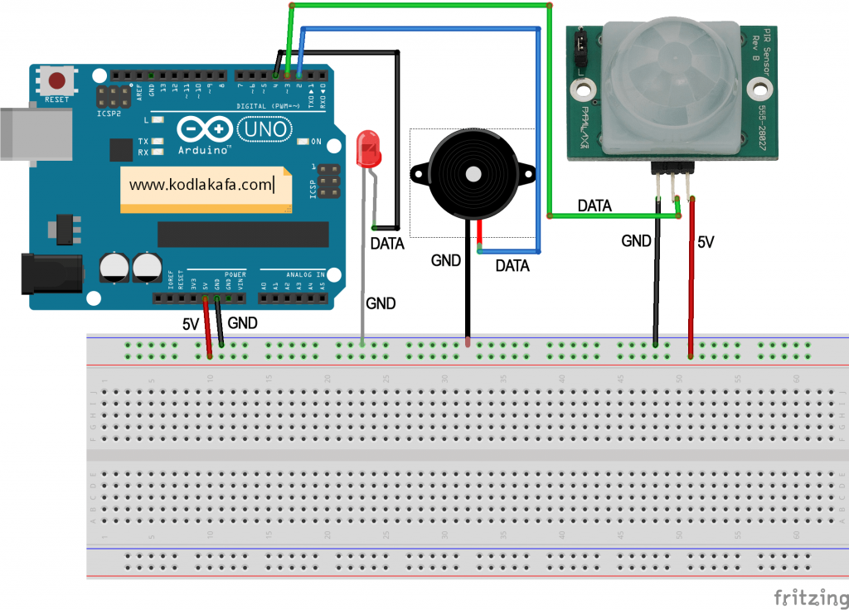 Resim 1
Not: Resim1 de buzzer ın mavi kablosu ve pir in yeşil kablosu projemizde sırasıyla 13 ve 5 takılmalıdır.
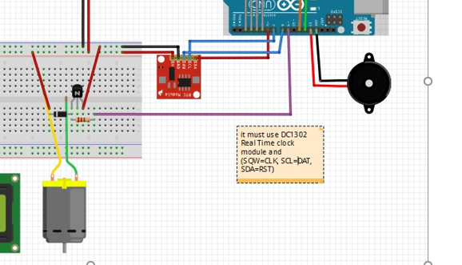
Resim2
Not: Motor ile ilgii bağlantıları projemizde geçerlidir.

Yapım Aşamaları :

Adım 1 :
1-İlk olarak bilgisayara Arduino Software indirilir.

Adım 2 :
Tüm elektronik devre bağlantıları devre şemasına(Resim1) göre yapılır.

Adım 3 :
- 2-Kodu yazıp daha sonra Arduino software programıyla Arduino Uno R3’e aktarılır.(Alarm Dosyası)

-Arduino Software Kodu( Alarm)

int buzzerPin = 13; //buzzer 13. pine bağlanması gerekiyor
int motorPin = 9; // motor 13. pine bağlandı
int pirPin = 5;
int deger = 0; //PIR değeri 0 dır.
int buton =2;
int butonDurum=0; //butonun şuan ki hali 0 dır.

void setup() {
pinMode(pirPin, INPUT); //PIR input olarak tanımlandı
pinMode(buzzerPin, OUTPUT); // buzzer çıkış olarak tanımlandı
pinMode(motorPin, OUTPUT);
pinMode(buton, INPUT);
Serial.begin(9600); //Seri port başlatıldı

}

void loop() {
deger=digitalRead(pirPin); //güncel pir değerini okuyor
butonDurum=digitalRead(buton); //güncel buton değerini okuyor
Serial.println(deger);
if(deger==HIGH) { //Pır değer alıyorsa;
analogWrite(motorPin, 200); // motoru aç
digitalWrite(buzzerPin, HIGH); //buzzerı aç, sonraki aç kapalar sinyal için
delay(2000);
digitalWrite(buzzerPin, LOW);
delay(1000);
digitalWrite(buzzerPin,HIGH);
delay(2000);
digitalWrite(buzzerPin,LOW);
delay(1000);
}
if(butonDurum==HIGH){ // butona basılırsa;
analogWrite(motorPin, 0); //motoru kapa
digitalWrite(buzzerPin, LOW); //buzzerı kapa
}
}

Kaynak Kodu :
GitHub linkinden proje dosyalarına ve kodlara erişebilirsiniz.

https://github.com/GULmucahit

Nasıl Kullanılır:
PIR kablosu uzatılarak çocuk odası kapısının üstüne asılır. Alarm kutusu ise ebeveyn odasında tutulur ve çocuk kapıya yaklaştığında alarm çalar.

Proje Resimleri:
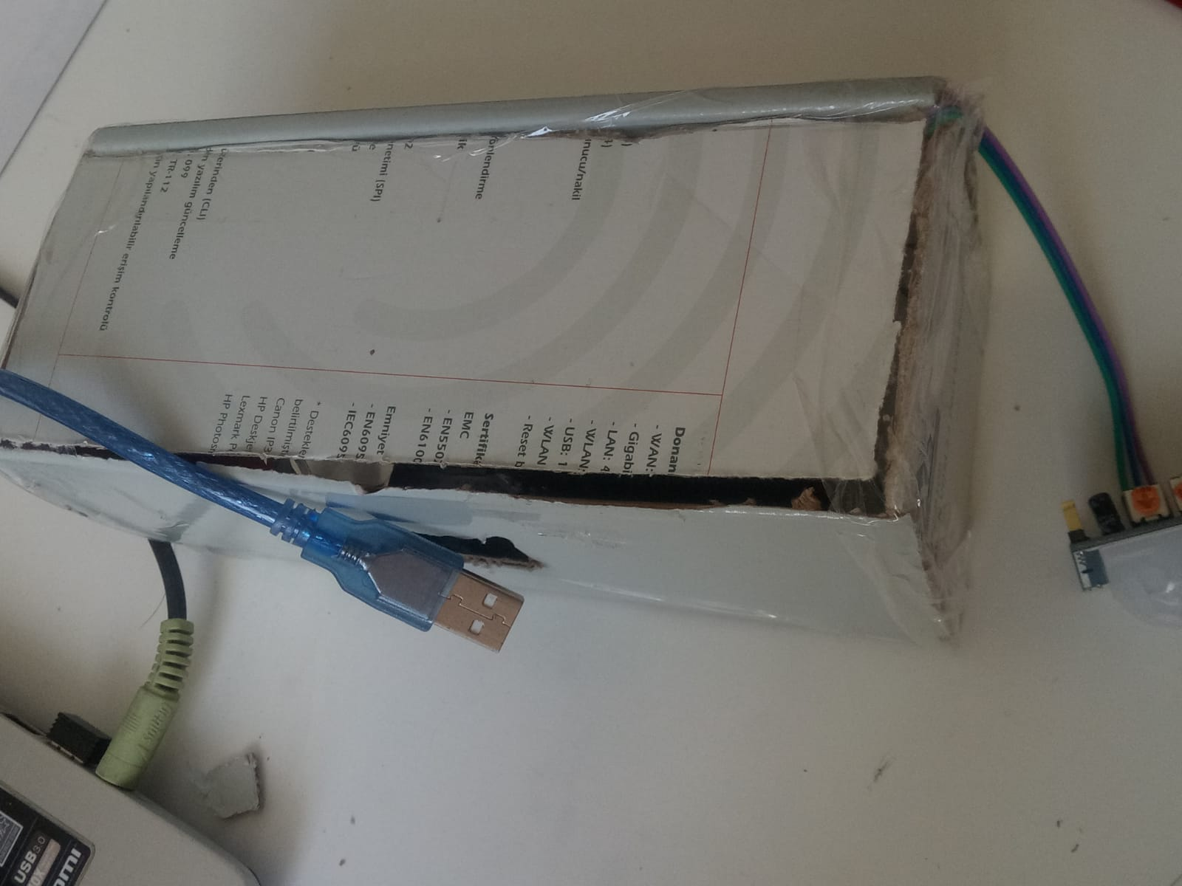
Resim 3
Bu linkten projenin çalışır videosuna ulaşabilirsiniz.;

https://www.youtube.com/watch?v=PdPk26s8MSI

Projenin Geliştirilmesi (Öneriler):

Alarm çalmaya başladığı vakit odadaki güvenlik kamerasına bağlaarak telefonunuz üzerinden müdahale edilcek durum kontrol edilebilir.

Kolay Gelsin...

Mücahit GÜL

